2012——2013学年第1学期
课程名称：概率论与数理统计 使用班级：经管类专业（不含统计专业）
命题系别：统计学院
命题人：李 明
- 选择题（每道题有且仅有一个正确答案，共20分，每题2分）
1、C 2、B 3、C 4、D 5、B 6、A 7、A 8、A 9、A 10、A
二、填空题（每空1.5分，共20分）
1、0.4 2、64/216（8/27） 3、0.25；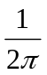 4、10 ；0.2 5、0.5 6、正态分布（高斯分布） 7、减小（降低或减少）8、最小二乘（最小平方）
三、判断题。（只判断对错，无须改错。每题1分，共5分）
1、×2、√3、×4、√5、×
四、计算题（共50分）
1、解：(1)用表示该学生来自1班，用表示该学生来自2班。
用B表示该学生为女生。 （1分）
由题设可知P（）=0.5，P（）=0.5. （2分）
根据全概率公式
P（B）= 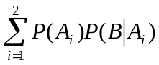 （2分）
=0.5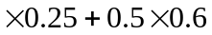
=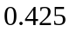 （1分）
(2)P(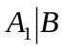)=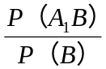 （2分）
=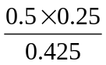 （1分）
=0.294 （2分）

2、解：（1）由概率密度函数的正则性
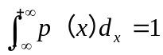得： （1分）
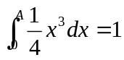，即
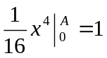得： （1分）
A=2 （1分）
（2）根据期望的计算公式
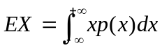 （1分）
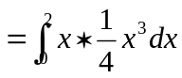
=8/5 （2分）
（3）根据方差计算公式
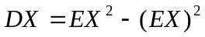 (1分)
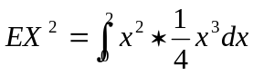
=8/3 （1分）
所以 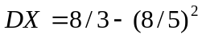
=8/75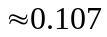 （2分）
3、解：1）EX=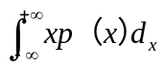=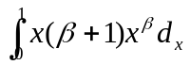， （1分）
=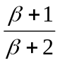 （2分）
由矩法估计知：
EX==得： （2分）
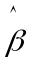=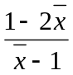 （2分）
根据样本观测值，得=0.5，求出参数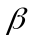的矩估计的估计值为=0 （3分）
4、解：设总体平均值为 （2分）
的置信系数为0.95的置信区间是：
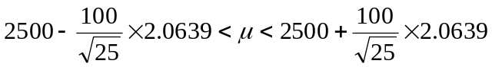即为： （4分）

2541.282458.72 （2分）
的置信系数为0.95的置信区间为[2541.28, 2458.72] （2分）

5、解：假设：
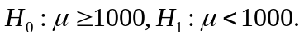 （2分）
因总体方差已知，故选取检验统计量为 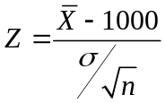， （2分）
对于给定的显著水平，由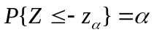且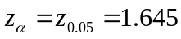可知，拒绝域为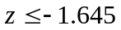 （2分）
由题意，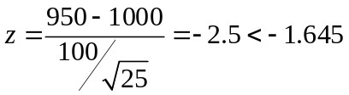， （3分）
落在拒绝域内，故拒绝，所以认为这批元件不合格. （1分）

6解：（1） A=388×2=776； （1分）
B=450÷9=50； （1分）
C=388÷50=7.76， （1分）
（2）A=776被称为组间平方和，它反映的是组间误差的大小，反映三个样本均值之间的离散程度。 （2分）
B=50被称为组内方差，反映组内平均误差的大小，反映每个样本内各观测值的离散状况。 （2分）
（3）因为7.76>4.256,所以拒绝原假设，表明三个总体的均值之间不全相等。 （3分）

